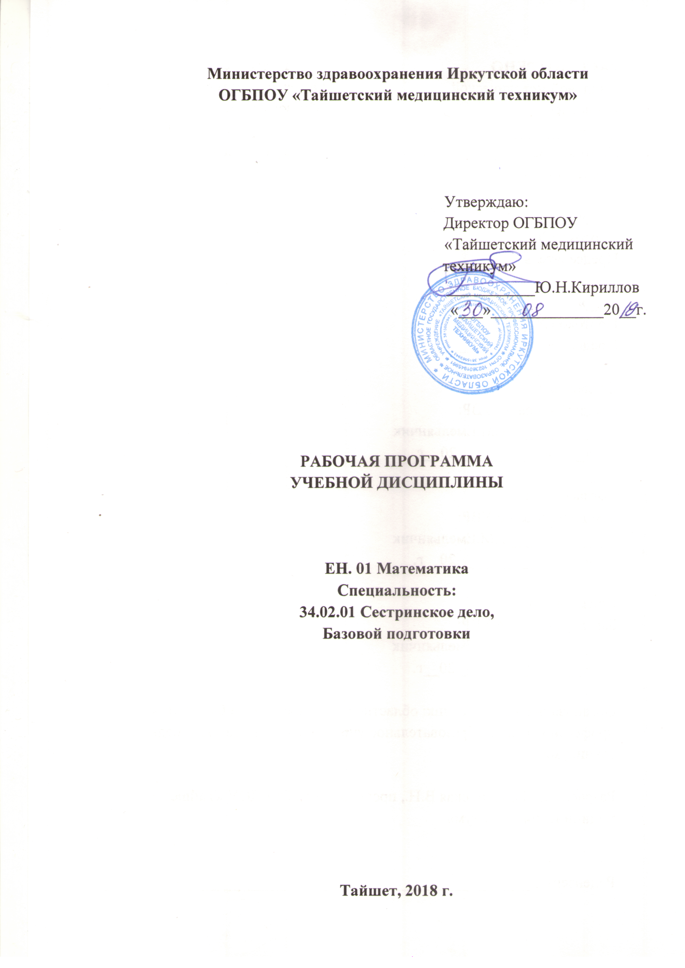

СОДЕРЖАНИЕ

ПАСПОРТ РАБОЧЕЙ ПРОГРАММЫ УЧЕБНОЙ ДИСЦИПЛИНЫ

СТРУКТУРА и содержание УЧЕБНОЙ ДИСЦИПЛИНЫ

условия реализации ПРОГРАММЫ учебной дисциплины

Контроль и оценка результатов Освоения учебной дисциплины

1. паспорт рабочей ПРОГРАММЫ УЧЕБНОЙ ДИСЦИПЛИНЫ
ЕН.01 Математика
1.1. Область применения программы
Рабочая программа учебной дисциплины ЕН.01 Математика является частью программы подготовки специалистов среднего звена в соответствии с ФГОС по специальности СПО 34.02.01 Сестринское дело
1.2. Место учебной дисциплины в структуре основной профессиональной образовательной программы: входит в математический и общий естественнонаучный цикл.

1.3. Цели и задачи учебной дисциплины – требования к результатам освоения дисциплины:
В результате освоения учебной дисциплины обучающийся должен уметь:
- решать прикладные задачи в области профессиональной деятельности;
В результате освоения учебной дисциплины обучающийся должен знать:
- значение математики в профессиональной деятельности и при освоении ППССЗ;
- основные математические методы решения прикладных задач в области профессиональной
деятельности;
- основные понятия и методы теории вероятностей и математической статистики;
- основы интегрального и дифференциального исчисления;
Учебная дисциплина ЕН.01 Математика в соответствии с ФГОС СПО способствует формированию у обучающихся :
общих компетенций:
ОК 1. Понимать сущность и социальную значимость своей будущей профессии, проявлять к ней устойчивый интерес.
ОК 2. Организовывать собственную деятельность, выбирать типовые методы и способы выполнения профессиональных задач, оценивать их выполнение и качество.
ОК 3. Принимать решения в стандартных и нестандартных ситуациях и нести за них ответственность.
ОК 4. Осуществлять поиск и использование информации, необходимой для эффективного выполнения профессиональных задач, профессионального и личностного развития.
ОК 8. Самостоятельно определять задачи профессионального и личностного развития, заниматься самообразованием, осознанно планировать и осуществлять повышение квалификации.
ОК 9. Ориентироваться в условиях смены технологий в профессиональной деятельности.
профессиональных компетенций:
ПК 1.3. Участвовать в проведении профилактики инфекционных и неинфекционных заболеваний.
ПК 2.1. Представлять информацию в понятном для пациента виде, объяснять ему суть вмешательств.
ПК 2.2. Осуществлять лечебно-диагностические вмешательства, взаимодействуя с участниками лечебного процесса.
ПК 2.3. Сотрудничать с взаимодействующими организациями и службами.
ПК 2.4. Применять медикаментозные средства в соответствии с правилами их использования.
ПК 3.1. Оказывать доврачебную помощь при неотложных состояниях и травмах.
ПК 3.2. Участвовать в оказании медицинской помощи при чрезвычайных ситуациях.
ПК 3.3. Взаимодействовать с членами профессиональной бригады и добровольными помощниками в условиях чрезвычайных ситуаций.

1.4. Количество часов на освоение программы учебной дисциплины ЕН.01 Математика:
максимальной учебной нагрузки обучающегося – 48 часов, включая:
обязательной аудиторной учебной нагрузки обучающегося – 32 часа;
самостоятельной работы обучающегося – 16 часов.

2. СТРУКТУРА И СОДЕРЖАНИЕ УЧЕБНОЙ ДИСЦИПЛИНЫ
2.1. Объем учебной дисциплины и виды учебной работы

Вид учебной работы | Количество часов
Максимальная учебная нагрузка (всего) | 48
Обязательная аудиторная учебная нагрузка (всего) | 32
в том числе:
практические занятия | 20
Самостоятельная работа обучающегося (всего) | 16
в том числе:
индивидуальное проектное задание | 16
Промежуточная аттестация в форме дифференцированного зачета

Тематический план и содержание учебной дисциплины ЕН.01 «Математика»

Наименование разделов и тем | Содержание учебного материала, лабораторные и практические работы, самостоятельная работа обучающихся, курсовая работа (если предусмотрены) |  |  | Объем часов | Уровень освоения
1 | 2 |  |  | 3 | 4
Раздел 1. Математический анализ. |  |  |  | 14
Тема 1.1.  Дифференциальное исчисление. | Содержание учебного материала |  |  | 2 | 2
Тема 1.1.  Дифференциальное исчисление. | 1  2  3  4 | Производная функции, её геометрический и механический смысл. Формулы производных.  Изучение производных суммы, произведения, частного функций. Обоснование производных элементарных и сложных функций, обратных функций.  Изучение производной при исследовании функций и построения графиков. Определение функции нескольких переменных.  Частные функции. |  | 2 | 2
Тема 1.1.  Дифференциальное исчисление. | Практическое занятие |  |  | 2
Тема 1.1.  Дифференциальное исчисление. | 1 |  | Дифференцирование функции, исследование функций и построение графиков. | 2
Тема 1.1.  Дифференциальное исчисление. | Самостоятельная работа обучающихся:  1. Исследование и построение графиков функций с записью решения в рабочую тетрадь. |  |  | 2
Тема 1.2.  Интегральное исчисление. | Содержание учебного материала |  |  | 2 | 2
Тема 1.2.  Интегральное исчисление. | 1  2  3  4  5 | Первообразная функция и неопределенный интеграл.  Демонстрация основных свойств и формул неопределенных интегралов. Методы интегрирования.  Основные свойства определенных интегралов Формула Ньютона-Лейбница для вычисления определенного интеграла.  Вычисление определенных интегралов различными методами. Применение определенного интеграла к вычислению площади плоской фигуры, объемов тел.  Составление дифференциальных уравнений на простых задачах.  Решение дифференциальных уравнений с разделяющимися переменными, однородных линейных дифференциальных уравнений второго порядка с постоянными коэффициентами. |  | 2 | 2
Тема 1.2.  Интегральное исчисление. | Практические занятия |  |  | 4
Тема 1.2.  Интегральное исчисление. | 1 2  3 | Вычисление неопределённого интеграла.  Вычисление определённого интеграла, площадей плоских фигур, объёмов тел.  Обыкновенные дифференциальные уравнения в частных производных |  | 4
Тема 1.2.  Интегральное исчисление. | Самостоятельная работа обучающихся:  1. Вычисление определённых интегралов и площадей плоских фигур с записью решения в рабочую тетрадь. |  |  | 2
Раздел 2. Последовательности и ряды |  |  |  | 5
Тема 2.1.  Последовательности пределы и ряды | Содержание учебного материала |  |  | 1 | 2
Тема 2.1.  Последовательности пределы и ряды | 1 2  3 | Числовая последовательность. Пределы функций и последовательности.  Обоснование сходимости и расходимости рядов. Разложение функций в ряд Маклорена. Нахождение пределов последовательности и функции в точке и на бесконечности.  Числовые ряды. Сходимость и расходимость рядов. Признак Даламбера. |  | 1 | 2
Тема 2.1.  Последовательности пределы и ряды | Практическое занятие |  |  | 2
Тема 2.1.  Последовательности пределы и ряды | 1 | Вычисление пределов последовательности и функции. |  | 2
Тема 2.1.  Последовательности пределы и ряды | Самостоятельная работа обучающихся:  Вычисление пределов |  |  | 2
Раздел 3. Основы дискретной математики, теории вероятностей, математической статистики и их роль в медицине и здравоохранении. |  |  |  | 17
Тема 3.1  Операции с множествами. Основные понятия теории графов. Комбинаторика. | Содержание учебного материала |  |  | 1 | 2
 | 1  2 |  | Элементы и множества. Операции над множествами и их свойства. Графы. Элементы графов. Виды графов и операции над ними.  Обоснование основных понятий комбинаторики: факториал, перестановки, размещения, сочетания. | 1 | 2
 | Практическое занятие |  |  | 4
 | 1 |  | Построение графов. Решение комбинаторных задач. | 4
 | Самостоятельная работа обучающихся:  Решение комбинаторных задач. |  |  | 2
Тема 3.2  Основные понятия теории вероятности и математической статистики. | Содержание учебного материала |  |  | 1
 | 1  2 |  | Определение вероятности события. Изложение основных теорем и формул вероятностей: теорема сложения, условная вероятность, теорема умножения, независимость событий, формула полной вероятности.  Случайные величины. Дисперсия случайной величины. | 1
 | Практическое занятие |  |  | 2
 | 1 |  | Вычисление вероятности событий. | 2
 | Самостоятельная работа обучающихся:  Написание рефератов по теме: «Математическая статистика и её роль в медицине и здравоохранении». |  |  | 2
Тема 3.3  Математическая статистика и её роль в медицине и здравоохранении. | Содержание учебного материала |  |  | 1 | 2
 | 1  2  3  4  5  6 |  | Математическая статистика и её связь с теорией вероятности. Основные задачи и понятия математической статистики.  Определение выборки и выборочного распределения. Графическое изображение выборки. Определение понятия полигона и гистограммы.  Санитарная (медицинская) статистика-отрасль статистической науки. Статистическая совокупность, её элементы, признаки.  Обоснование методов обработки результатов медико-биологических исследований.  Понятие о демографических показателях, расчет общих коэффициентов рождаемости, смертности. Естественный прирост населения. | 1 | 2
 | Практическое занятие |  |  | 2
 | 1 |  | Построение полигонов частот и гистограмм. | 2
 | Самостоятельная работа обучающихся:  1. Составление математических задач по медицинской статистике. |  |  | 2
Раздел 4. Основные численные математические методы в профессиональной деятельности среднего медицинского работника. |  |  |  | 12
Тема 4.1  Численные методы математической подготовки среднего медицинского персонала. | Содержание учебного материала |  |  | 2 | 2
 | 1  2  3  4 |  | Определение процента. Решение трёх видов задач на проценты. Составление и решение пропорций, применяя их свойства. Расчёт процентной концентрации растворов.  Газообмен в лёгких. Показатели сердечной деятельности.  Расчёт прибавки роста и массы детей. Способы расчёта питания. Оценка пропорциональности развития ребенка, используя астрометрические индексы.  Перевод одних единиц измерения в другие. | 2 | 2
 | Практическое занятие |  |  | 2
 | 1 |  | Применение математических методов в профессиональной деятельности среднего медицинского персонала. | 2
 | Самостоятельная работа обучающихся:  1. Выполнение типовых расчетов. |  |  | 2
Тема 4.2  Решение прикладных задач в области профессиональной деятельности | Содержание учебного материала |  |  | 2 | 2
 | 1  2  3  4 |  | Дифференцирование функций.  Вычисление определенных интегралов.  Решение дифференциальных уравнений.  Решение комбинаторных задач. | 2 | 2
 | Практическое занятие |  |  | 2
 | 1 |  | Решение прикладных задач в области профессиональной деятельности.  Тестирование.  Дифференцированный зачет | 2
 | Самостоятельная работа обучающихся:  Решение прикладных задач |  |  | 2
 | Всего: |  |  | 48 ч

3. условия реализации УЧЕБНОЙ дисциплины
3.1. Требования к минимальному материально-техническому обеспечению
Реализация учебной дисциплины требует наличия учебного кабинета математики.
3.1.1. Оборудование учебного кабинета:
- посадочные места студентов;
- рабочее место преподавателя;
- наглядные пособия (учебники, терминологические словари разных типов, опорные конспекты-плакаты, стенды, карточки, раздаточный материал, комплекты практических работ, модели пространственных фигур).
    - Технические средства обучения:
- мультимедийный проектор;
- ноутбук;
- проекционный экран;
- принтер черно-белый лазерный;

3.2. Информационное обеспечение обучения

Основной источник:
- М.Г. Гилярова, Математика для медицинских колледжей, Феникс 2015г - 442 с.
Дополнительные источники:
- А.Г. Луканкин «Математика»: учебник для СПО, М.:ГЭОТАР – Медиа, 2014г – 320 с.
Интернет-ресурсы:
- http://www.fxyz.ru/ - Интерактивный справочник формул и сведения по алгебре, тригонометрии, геометрии, физике.
- http://maths.yfa1.ru - Справочник содержит материал по математике (арифметика, алгебра, геометрия, тригонометрия).

- http://mathsun.ru/ – История математики. Биографии великих математиков

4. Контроль и оценка результатов освоения учебной дисциплины
Контроль и оценка результатов освоения учебной дисциплины осуществляется преподавателем в процессе проведения аудиторных занятий, тестирования, а также выполнения обучающимися индивидуальных и групповых заданий, практических работ.
Результаты обучения (освоенные умения, усвоенные знания) | Формы и методы контроля и оценки результатов обучения
Умения:
решать прикладные задачи в области профессиональной деятельности | Индивидуальный: контроль выполнения практических работ, контроль выполнения индивидуальных творческих заданий.
Знания:
- значение математики в профессиональной деятельности и при освоении ППССЗ;  - основные математические методы решения прикладных задач в области профессиональной  деятельности;  - основные понятия и методы теории вероятностей и математической статистики;  - основы интегрального и дифференциального исчисления; | Комбинированный: индивидуальный и фронтальный опрос в ходе аудиторных занятий, контроль выполнения индивидуальных и групповых заданий, заслушивание рефератов.

